  Umfrage: Was hast du gestern gemacht?????
Name: | 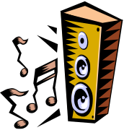 |  | 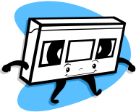 |  |  |  |  |  |  | 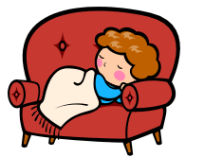

Ich habe …………………………
Musik gehört / einen Film gesehen / ein Buch gelesen / ferngesehen
Tischtennis / Tennis / Fußball / am Computer gespielt
Hausaufgaben / nichts besonderes gemacht

